Состав группы ARAVA
ЕРОХИН РОМАН-«РЭМ»__________ тексты, музыка, вокал

АЛЕКСАНДР ПОРОХНЕНКО – «ПОРОХ»_ ударные

АНТОН ЛИТОВЧЕНКО – «ЛИТОС»___ бас-гитара

СЕРГЕЙ БОРОВСКИХ – «+100500»_____ гитара, аранжировка

ЕКАТЕРИНА СИВОЛОБОВА – «ФЕОНА» ____ Бэк-вокал

СЕРГЕЙ ЕРШОВ – «ФАШИСТ»_______ звукорежиссёр
Тех. РАЙДЕР гр. АРАВА

FOH
Пульт: (24 канала, 8 pre fader AUX отборов). Устанавливается либо по центру зала либо на расстоянии не меньше 10 - 20 метров от сцены.
• "ALLEN HEATH”, "MIDAS”, "SOUNDCRAFT”, "YAMAHA”

Master EQ: BSS, Klark - Tekhnik, DBX; 1/3 oct.

Динамич. обработка: (предпочтительны модели)
• Компрессоры: DBX, BSS, Klark – Tekhnik --------------- 6 каналов
• Гейты: Drawmer, BSS, Klark - Tekhnik, DBX - 6 каналов

FX- обработка:
• Реверб: TC Electronic M-ONE
• Delay: TC Electronic D-TWO

CD – player: Sony, Technics, Tascam ( в отдельных случаях не нужен)
PA – СИСТЕМА
JBL, EAW, EV, Martin Audio, L’acoustic, Meyer Sound, Dinacord
Мощность РА-системы для проведения мероприятия рассчитывается:
15kW (RMS) на 1000 человек.

СЦЕНА
Барабаны: « DW », «PREMIER», « YAMAHA», «TAMA» ( ямаха и тама желательно кастом)
Располагаются на подиуме высотой 0.6 м. Сверху обязательно должен быть постелен и закреплен ковролин!
• Бочка 22” ; 1шт;
• Тома 12”, 13”, 16” по 1шт;
• Стойка под малый барабан 1шт;
• Стойка под хай хэт 1шт;
• Стойка под тарелки 5шт;
• Стул барабанщика, регулируемый по высоте 1шт;
• Необходимое количество микрофонных стоек для озвучивания барабанов, согласно input – list FOH.
• Все барабаны должны иметь новые пластики (верхние и резонансные)!
• Хомуты и зажимы установки должны быть в исправном состоянии!

Комбы:
• Гитарный комбо:
Голова: Marshall JCM-2000 TSL 100
Кабинет: Marshall 1960А или В- 2 шт. (2-ух этажный вариант. В случае, если кабинет один, его нужно установить на подставке, равной высоте кабинета.)

• Басовый комбо: Ampeg, Hartke, Trace Elliot; не менее 200 W.
Стойки:
• Микрофонная стойка (тип журавль) - 3 шт;
• Стойки под гитары - 3 шт.

DI-box: - 7 шт;

Мониторы: (линии L1, 2, 5, 6, 7 должны иметь 1/3oct. эквализацию.)
Все мониторы должны иметь мощность не менее 150 W.
Общая мощность прострелов ( side feel ) = 1,5 – 2 kW.
• AUX 1 - L1 ---- согласно stage-плану, 2 параллельно
• AUX 2 - L2 ---- согласно stage-плану, 2 параллельно + XLR-Link
• AUX 3 - L3 ---- In-Ear бас-гитариста
• AUX 5 - L5 ---- согласно stage-плану, 2 параллельно + XLR-Link
• AUX 6 - L6 ---- Side feel (L)
• AUX 7 - L7 ---- Side feel (R)
• AUX 8 ---------- Hall
• В случае, когда сцена имеет ширину менее 6 метров, прострелы
( Side feel ) не устанавливать.

Для проведения мероприятия так же необходимы батарейки!
Только алкалиновые (DURACEL, ENERGIZER)!

• Тип "КРОНА” (6LR61) - 2шт.

Input list FOH
Ch № Инструмент MIC / DI / INPUT INSERTS Примечания
1 Bass Drum Shure beta 52, AKG 112 gate+comp.
2 Snare Drum top Shure beta 56 gate+comp.
3 Snare Drum bott Shure SM 57 gate
4 H. hat Shure SM 81, AKG 1000
5 R. tom 12” Shure beta 56, S-er E604 gate
6 A. tom 13” Shure beta 56, S-er E604 gate
7 F. tom 16” Shure beta 56, S-er E604 gate
8 Over Head (left) Shure SM 81, AKG 1000
9 Over Head (right) Shure SM 81, AKG 1000
10 Bass guitar DI-box”B” comp. Внешний DI-box
11 S-er 609, Shure SM 57
12 El. Guitar DI-box”G”
13 Ac. Guitar DI-box”A”
14 KEY L DI-box”S1”
15 KEY R DI-box”S2”
16 Sampler L DI-box”S3”
17 Sampler R DI-box”S4”
18 Back vocal L Shure SM 58 comp.
19 Main Vocal ULXP4 Shure beta 58 comp.
20 Back vocal R Shure SM 58 comp.
21 Hall Return
22 Delay Return
23 CD Player L
24 CD Player R
Talk Back Shure 58

Персонал принимающей стороны должен подготовить сцену и произвести необходимую коммутацию (звукового оборудования, свет, спец. эффекты). Во время концерта на сцене должны обязательно присутствовать два работника сцены для оперативного устранения возникающих неполадок.

P.S. При невозможности выполнения каких-либо условий технического райдера, организаторам следует обсудить изменения в райдере со звукорежиссёром. По вопросам тех. райдера обращаться к звукорежиссёру группы Ершову Сергею 8-918-915-99-38

Прочие вопросы по организации концертов

Обращаться к директору группы Ерохину Роману! 8-918-965-67-32
Или на е-майл ram-arava@mail.ru

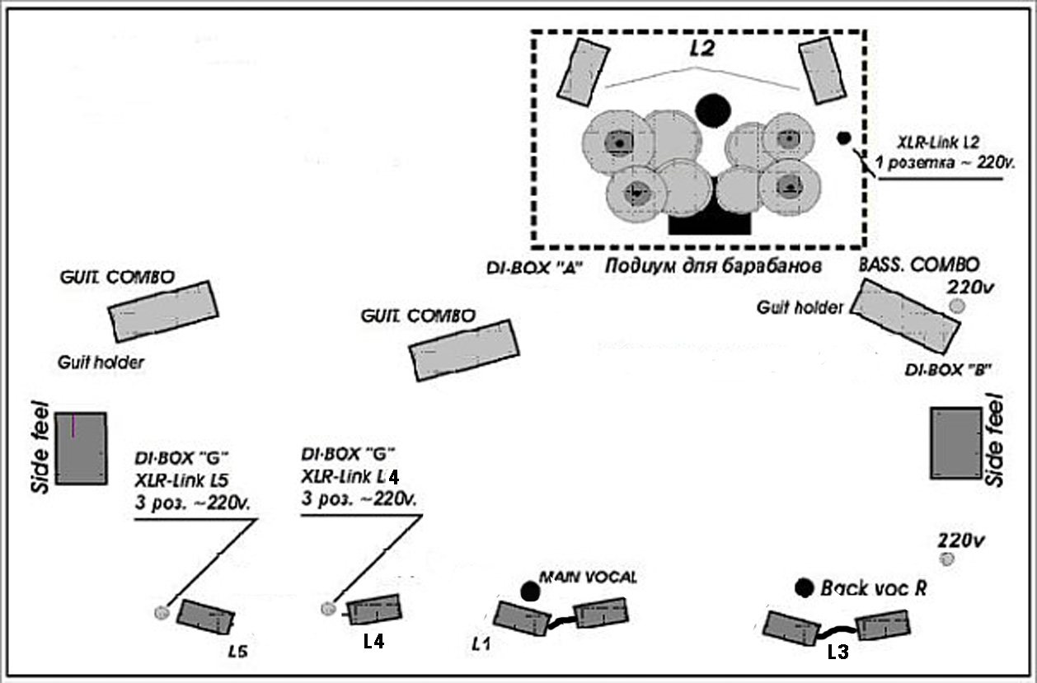

Бытовой райдер
РОК-ГРУППЫ “ARAVA”

Общее кол-во человек, включая группу – 6 чел.
Требования к условиям проживания
В случае необходимости: три двухместных номера либо на 3-х местных (со всеми удобствами в номере!). допускается съем квартиры.
Требования к питанию
Необходимо 3-х разовое питание в течении суток на 6 чел (ужин после концерта).
Транспорт
Автобус (Не более 5-ти часов пути)
Железнодорожное сообщение(Не более 24–х часов пути)
Авиасообщение: 6 билетов эконом-класса. Перевес багажа оплачивает организатор.
Билеты в обе стороны приобретаются Организаторами Концерта и передаются в Сочи вместе с гонораром (50%) не позднее, чем за одну неделю до проведения концерта.
Транспорт внутри города
Для передвижения группы и оборудования внутри города необходим транспорт (микроавтобус); и сопровождающий персонал со стороны организаторов.
Организация времени в день концерта (Sound check, репетиция), прибытие группы на площадку
По договоренности с директором группы.
Продолжительность концерта
По договорённости с организаторами. (не более 2-х часов)
Требования к гримерным комнатам
К моменту появления группы и персонала на площадке необходимо 1 (одна) комфортабельная комната с санузлом и наличие в ней:
Минеральная вода без газа - 10 бут. (по 0,5л)
Сок – 2х1,5л
Энергетический напиток «Ред булл» или подобный – 4 шт.
Одна бутылка коньяка (желательно дербентский).
Горячий чай и кофе, бутерброды, фрукты.
Полотенца -5 шт.

Требования к охране
Администрация группы требует обеспечить охрану во время и после концерта с соблюдением следующих условий:
Во время концерта пресечь проход посторонних лиц на сцену, на территорию за сценой и в гримёрные комнаты.
Обеспечить беспрепятственный проход музыкантов на сцену.
После концерта обеспечить проход со сцены и ограничить доступ посторонних лиц к гримёрным комнатам.
Перекрыть проход зрителей на сцену, кроме технического персонала.
Отправка
Представитель организатора. провожает группу в аэропорт /Ж.Д. вокзал и дожидается отлёта /отправления.
Порядок расчетов
50% гонорара – при согласовании бытового и технического райдера не позднее, чем за одну неделю до выезда группы на место проведения концерта. 50% гонорара – после выступления группы.
Торговля
Перед концертом, во время концерта и после концерта Организатор обеспечивает продажу мерчендайзинга Группы.
Каждый пункт требований может быть оговорен в отдельности.

С уважением,

Группа «ARAVA»

СПАСИБО!

